No.７
2024年7月10日（水）までに、この紙を Eメールで送ってください。
Eメールアドレス： nia@nia.or.jp
この紙は 長崎県国際交流協会のウェブサイトの「最新情報」から
ダウンロードできます。

長崎県国際交流協会のwebsite https://www.nia.or.jp

「第26回ながさき国際協力・交流フェスティバル」に さんかするための アンケート
【あなたのことを 書いてください】
あなたの団体の なまえ
あなたの なまえ
TEL
Eメール

【あなたの団体が ブースで使う つくえ・いす・パネルなどのこと】
１．あなたの団体が、使いたい つくえ・いす・パネルの数を 書いてください。
 | つくえ （２こ まで）  大きさ：45㎝×180㎝ | いす （６こ まで） | パネル （２こ まで）  大きさ：よこ91cm×高さ182cm  よこ90cm×高さ172cm
数

２．あなたの団体は、ブースでコンセント（outlet）を使いますか？
□ はい ※何に使うか教えてください。
□ いいえ

【フェスティバルの日に お客さんが もらう リーフレットのこと】
国際ボランティア、Nagasaki Lanka Nakama、ピース・ウィング長崎、 The Friendship Force of Nagasakiは、「５」から答えてください。
「３」と「４」は答えません。
2023年のリーフレット「第２５回ながさき国際協力・交流フェスティバル」を見ながら、答えてください。

３．あなたの団体は、2024年のリーフレットを、2023年から変えますか？
□ はい、 変えます。
下の「4.」、「5.」に答えてください。
□ いいえ、 変えません。 2023年と同じにします。
①
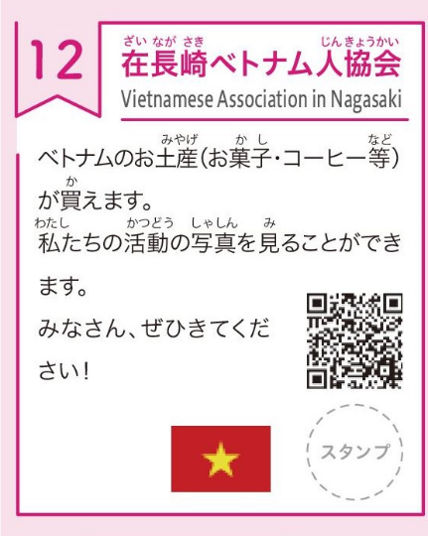
下の「4.」、「5.」に答えません。
【ハッピー プレゼントクイズのこと】の「6」から
答えてください。
４. 「３」で「はい、変えます。」を選んだ人は、どこを変えますか？
④
②
- ① 団体のなまえ
- ② フェスティバルですること
- ③ 国旗
③
- ④ QRコード

５. 「４」で選んだ ばんごうのところに、変えた後のことを 書いてください。
①あたらしい 団体のなまえ
団体のなまえ（上のところ）
団体のなまえ（下のところ）

②フェスティバルですること ※かんたんな日本語で書いてください。

③ 国旗を かえたい団体は、この紙といっしょに、国旗のイラスト（JPEG）をEメールで送ってください。

④ QRコードを かえたい団体は、この紙といっしょに、QRコードをEメールで送ってください。
【ハッピー プレゼントクイズのこと】
フェスティバルで 「ハッピー プレゼントクイズ」をします。
「ハッピー プレゼントクイズ」は、あなたの団体が お客さんに、あなたの団体のことを 伝えるためのクイズです。

「ハッピー プレゼントクイズ」のやり方
①あなたの団体が、お客さんに、あなたの団体のことを伝えるクイズを出します。
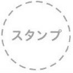
②お客さんが答えたら、リーフレットの のところに、スタンプを押します。
※長崎県国際交流協会が、あなたにスタンプを貸します。

③お客さんは、いろいろな団体のスタンプを10こ あつめたら、プレゼントをもらいます。

６. 「ハッピー プレゼントクイズ」の もんだいと 答えを書いてください。
※クイズの もんだいやヒントを書いた紙を 持ってきて、ブースにおいてください。
※日本語がわからない人のために、クイズを かんたんな日本語や いろいろな国の言葉で 伝えてください。

〈たとえば こんなクイズ〉
A（クイズの もんだい）： 長崎県に住む外国人は、困ったときに、どこに電話しますか？
B（クイズの 正しい答えを１こ と まちがいの 答えを２こ 考えてください）：
① 福岡県相談窓口 ② 佐賀県相談窓口 ③長崎県外国人相談窓口
C（クイズの答え）： ③

あなたの団体が考えたクイズ
A（クイズの もんだい）

B（クイズの 正しい答えを１こ と まちがいの 答えを２こ 考えてください）
①
②
③
C（クイズの 答え）

７. 「６」のクイズを英語に ほんやくしてほしいですか？
□ はい、 英語に ほんやくしてください。
□ いいえ、 私たちが英語に ほんやくします。

【大きなテレビで、あなたの団体の しゃしんを 見せること】
８． フェスティバルの時、とても大きなテレビで、あなたの団体のしゃしんを みんなに見せますか？
□ はい、 私の団体のしゃしんを みんなに 見せます。
あなたの団体の しゃしん（４枚まで）を JPEGにして、この紙といっしょに Eメールで送ってください。
□ いいえ

【フェスティバルの日に、あなたの団体が車を止める場所と お金のこと】
９． あなたの団体は、フェスティバルの日に、長崎県庁の駐車場（車を おく場所）に 車を おきますか？
あなたの団体が 長崎県庁の駐車場（車を おく場所）に 車をおく場合、あなたの団体の１台の車だけ お金を０円にします。

- はい。私の団体は、長崎県庁の車をおく場所に 車を１台 おきます。
- いいえ。私の団体は、車をおきません。

分からないことを聞くところ／この紙を送るところ
公益財団法人 長崎県国際交流協会（Nagasaki International Association）
TEL095-823-3931 Eメール nia@nia.or.jp 担当 荒木

